Fotoherbář
zadání: 30 položek kvetoucích bylin
Postup na výrobu fotografického herbáře:
- Fotografování kvetoucích rostlin – fotíme celou rostlinu a dále pokud to není z celkové fotografie viditelné, tak i detail listu, květu. Vždy doplníme fotografii kořene (je tedy nutné rostlinu vyjmout ze země a aspoň trochu očistit kořeny), zaznamenáme si datum (kdy jste rostlinu vyfotografovali), místo (kde jste rostlinu vyfotografovali). Pokud budete fotit jarní květiny, které mají cibulku, po vyfocení květinu zasaďte zpět. Co se týče výběru rostlin, ze zahrady je povoleno maximálně 10 druhů, dáváme přednost přirozeným druhům.
- Určete si rostliny.
- Zvolte si program, který budete používat (potřebujete program, ve kterém můžete mít více stran a ve kterém lze pracovat s fotografiemi).
- Promyslete si grafické zpracování jednotlivých herbářových položek. Vytvořte si jednotnou šablonu, do které budete fotografie a popisky vkládat. Všechny rostliny budou v jednom dokumentu.
- Na každém listu bude jedna rostlina, tedy všechny fotografie této rostliny.
- Doplníme tabulkou (nejlépe do pravého dolního rohu). Zde bude uveden: český název rostliny (latinský název kurzívou), kdo rostlinu vyfotil (tedy vaše jméno), datum sběru, místo sběru (přesně vyjádřené geograficky i biotop, např. louka, Liberec – Horní Hanychov nebo okraj polní cesty, Křížany)
- Až budete mít všech 30 stránek plus jednu titulní, převedete dokument do Pdf (u OO je to v nabídce start, nebo můžete použít program PDF creator, který lze zdarma stáhnout na internetu a pak jej používáte jako virtuální tiskárnu)
- Odeslat pdf soubor do vytvořené složky na určitém místě (dořešíme později).
S jakými problémy se můžete potýkat:
Pozor na úpravu fotografii, zmenšete si rozlišení, ať se Vám s nimi lépe pracuje, ale ne moc, ať to není vidět na kvalitě obrázku. Vyfoťte si více rostlin, může se Vám stát, že některé nepoznáte. Ukládejte si fotografie někam, kde Vám je nikdo nesmaže a ani je neztratíte v případě poruchy PC.
Pokud bych zjistila, že někdo nepoužil svoji fotografii, ale stáhl ji z internetu nebo zkopíroval cizí, student dostane z dané práce 0, což se výrazně projeví do konečné známky na vysvědčení. (Upozorňuji, že hranice mezi 4 a 5 je 45 %).

Hodnocení:
Primárně nebude hodnocena kvalita fotografií po technické stránce, zde totiž nebudete všichni mít stejné podmínky, jelikož každý z Vás má jiný fotoaparát (resp. mobil). Rostlina ovšem musí být na snímku rozeznatelná.

20 bodů za celkovou úpravu herbáře (grafická úprava, bezchybně napsané názvy, popsaný biotop..)
1 bod za každou položku (úplná rostlina, určení názvu rostliny)
Celkem: 20 + 1 x 30 = 50 bodů

Na dalších stránkách najdete příklady, jak může jedna stránka vypadat. Vzhledem k ročnímu období jsou vyrobeny z fotografií z internetu. Grafická úprava je zcela na Vás. U latinských názvů rodové jméno začíná velkým písmenem.
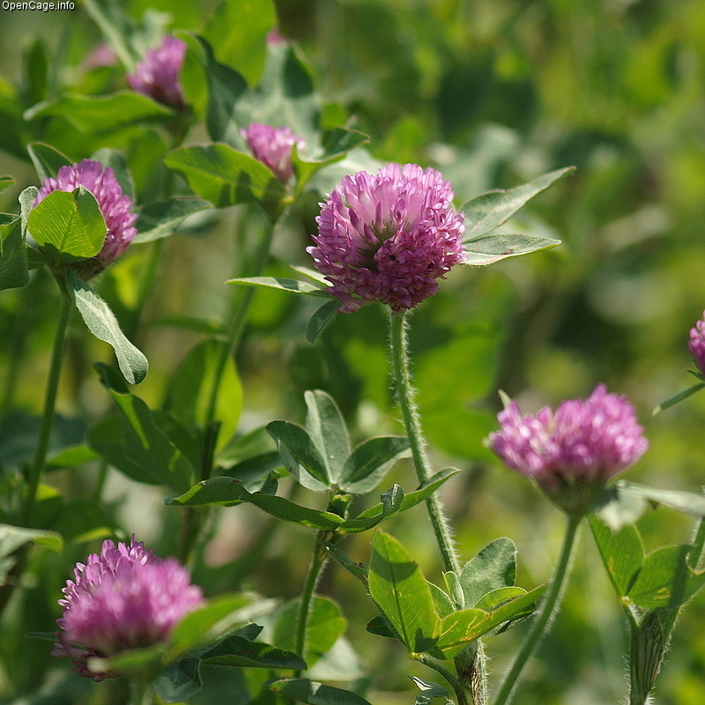 |  | 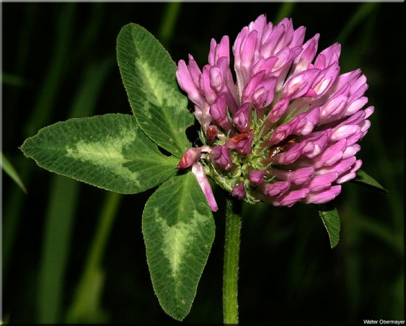
 |  | 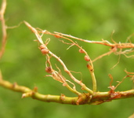
 | Jetel luční
 | Trifolium pratense
 | datum: 14. 5. 2013
 | kde: louka, Liberec – Horní Hanychov
 | vyfotografoval: Karolina Hornová

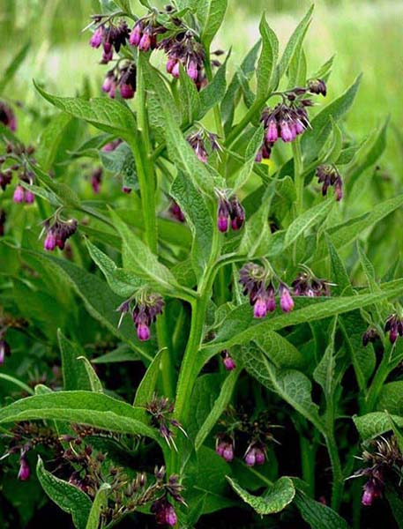 |  | 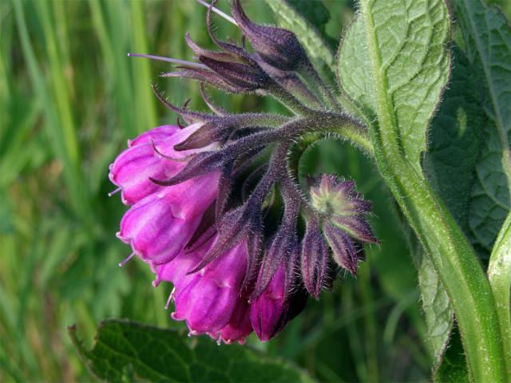
 |  | 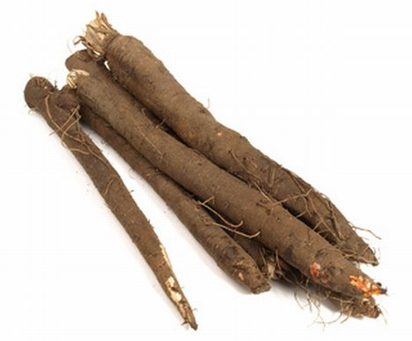
 | Kostival lékařský
 | Symphytum officinale
 | datum: 1. 5. 2013
 | kde: u cesty, Liberec – Horní Hanychov
 | vyfotografoval: Karolina Hornová

